Załącznik nr 2
do Umowy z dnia 21 sierpnia 2019 r., na realizację programu „Pomoc w zakresie finansowania kosztów zarządzania infrastrukturą kolejową, w tym jej utrzymania i remontów do 2023 roku”
Charakterystyka infrastruktury kolejowej zarządzanej przez DSDiK
Charakterystyka sieci kolejowej nr 311 na odcinku Szklarska Poręba Górna – Granica Państwa
od km 29,844 do km 43,138

- Rodzaj linii: linia kolejowa normalnotorowa, jednotorowa, znaczenia miejscowego, niezelektryfikowana
- Prędkość max: 50 km/h
- Nacisk: 180 kN/oś
- Lokalizacja przystanków:
- Szklarska Poręba Huta:
- km 31,076 - peron o długości 100 m
- Szklarska Poręba Jakuszyce:
- km 37,070 - peron o długości 140 m
Przebieg linii kolejowej będącej w zarządzie DSDiK we Wrocławiu
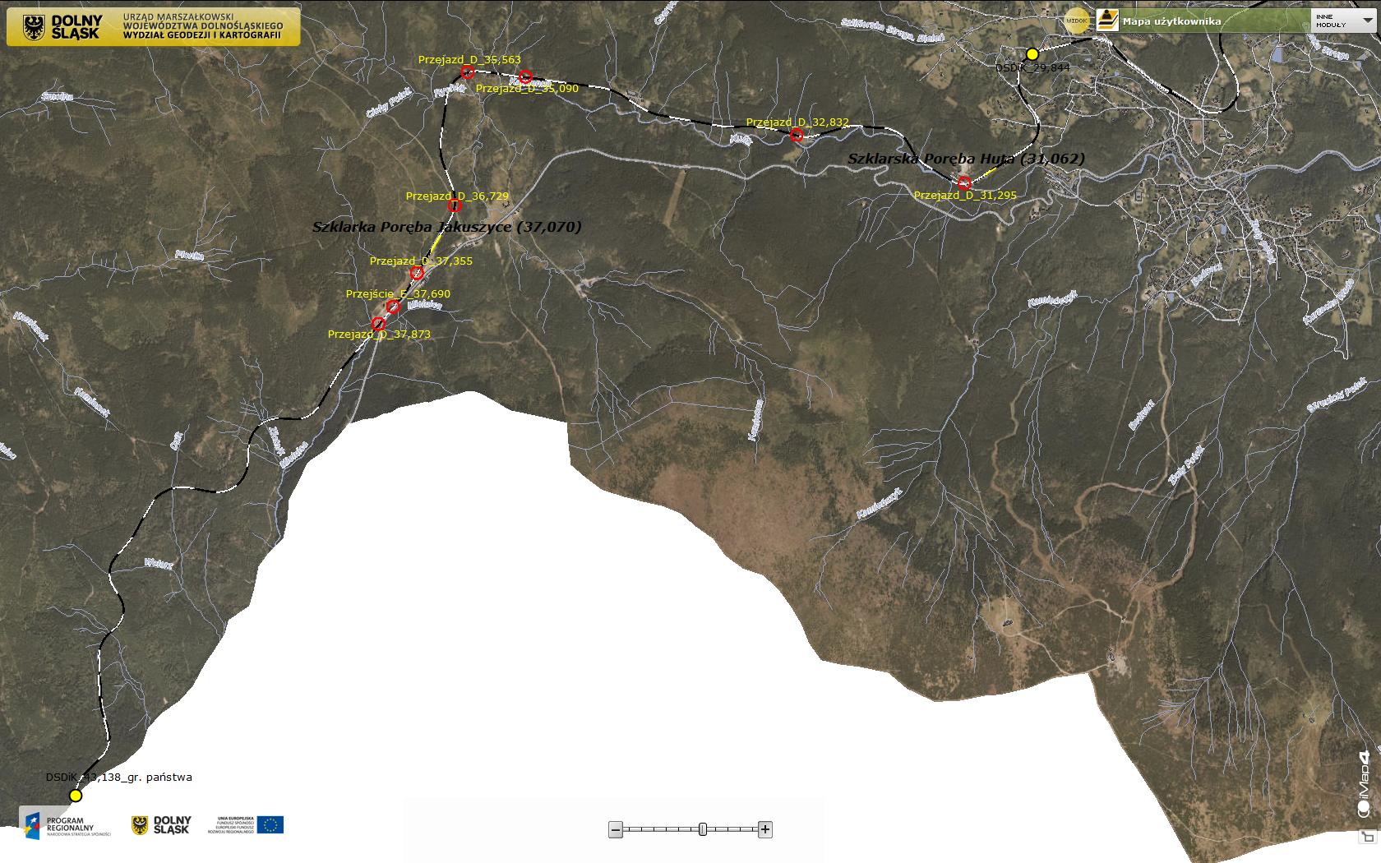

Wyposażenie przystanków:
Szklarska Poręba Huta | długość 100m, szerokość 3,7 m, nawierzchnia z płyt prefabrykowanych i kostki brukowej, ogrodzenie, parking, tablica z nazwą przystanku, tablice kierunkowe, gablota na rozkład jazdy, drewniana wiata, ławki, kosze na śmieci, stojaki na rowery,
Szklarska Poręba Jakuszyce | długość 140 m, szerokość 4 m, nawierzchnia nie sort kamienny, wiata drewniana z gablotą na rozkład jazdy, ławką i koszem na śmieci, stojak na rowery, ławka, tablica kierunkowa, tablica z nazwą przystanku,

- Wykaz torów na p.o. Jakuszyce:
- tor nr 3 długość całkowita 400 mb, dł. użyteczna 330 mb
- tor nr 202 długość 254 mb – tor wyłączony z eksploatacji (częściowo rozebrany)
- tor nr 202a długość 57 mb – tor wyłączony z eksploatacji (częściowo rozebrany)

- Wykaz rozjazdów na p.o. Jakuszyce:
- km 36,936 – nr 1 zwyczajny prawy S49-1:9-190,
- km 37,332 – nr 2 zwyczajny lewy S49-1:9-190
- Wykaz przejazdów kolejowych:
    - km 31,295 kat. D
    - km 32,832 kat. D
    - km 35,090 kat. D
    - km 35,563 kat. D
    - km 36,729 kat. D
    - km 37,363 kat. D
    - km 37,643 kat. E
    - km 37,873 kat. D
- Lokalizacja obiektów inżynieryjnych:
      - km 29,891 przepust rurowy stalowy ø 0,60 m
      - km 29,929 przepust rurowy stalowy ø 0,40 m
      - km 29,954 most sklepiony kamienny, L= 21,5 m
      - km 30,050 przepust rurowy kamionkowy ø 0,30 m
      - km 30,322 przepust rurowy stalowy ø 0,40 m
      - km 30,630 przepust sklepiony kamienny 1,5 x 2,0 m
      - km 31,305 przepust rurowy kamionkowy ø 0,60 m
      - km 31,476 przepust otwarty z konstrukcją stalową L=3,05 m
      - km 31,710 przepust rurowy stalowy ø 0,60 m
      - km 31,937 przepust rurowy stalowy ø 0,60 m
      - km 32,193 przepust rurowy stalowy ø 0,10 m
      - km 32,641 przepust rurowy stalowy ø 0,20 m
      - km 32,745 przepust rurowy stalowy ø 0,30 m
      - km 32,836 przepust rurowy stalowy ø 0,60 m
      - km 32,879 przepust rurowy stalowy ø 0,60 m
      - km 32,946 przepust rurowy stalowy ø 0,50 m
      - km 33,294 przepust rurowy stalowy ø 0,60 m
      - km 33,365 przepust sklepiony kamienny 1,90 x 1,50 m
      - km 33,677 przepust otwarty z konstrukcją stalową L = 3,0 m
      - km 34,168 most sklepiony kamienny 5,10 x 2,65 m
      - km 34,389 przepust sklepiony kamienny 2,10 x 1,50 m
      - km 34,544 przepust rurowy stalowy ø 0,50 m
      - km 34,819 przepust rurowy stalowy ø 0,40 m
      - km 35,009 przepust rurowy stalowy ø 0,50 m
      - km 35,089 przepust rurowy stalowy ø 0,60 m
      - km 35,314 most sklepiony ceglano - kamienny 6,0 x 5,50 m
      - km 35,573 przepust rurowy stalowy ø 0,60 m
      - km 35,590 przepust rurowy stalowy ø 0,60 m
      - km 35,818 most sklepiony ceglano kamienny 6,0 x 5,10 m
      - km 36,420 przepust płytowy kamienny 1,0 x 0,80 m
      - km 36,648 przepust rurowy stalowy ø 0,80 m
      - km 36,915 przepust sklepiony kamienny 3,0 x 3,20 m
      - km 37,921 przepust sklepiony kamienny 2,5 x 1,80 m
      - km 38,035 przepust sklepiony kamienny 1,0 x 1,50 m
      - km 38,134 przepust rurowy stalowy ø 0,50 m
      - km 38,335 przepust rurowy stalowy ø0,60 m
      - km 38,514 przepust rurowy stalowy ø 0,65 m
      - km 38,685 przepust otwarty z konstrukcją stalową L= 1,70 m
      - km 38,743 przepust rurowy stalowy ø 0,50 m
      - km 39,175 most sklepiony kamienny 3,0 x 1,70 m, długość 3,6 m
      - km 39,281 przepust płytowy kamienny 0,60 x 0,80 m
      - km 39,425 przepust rurowy stalowy ø 0,80 m
      - km 39,465 przepust rurowy stalowy ø 0,60 m
      - km 39,572 przepust rurowy stalowy ø 1,0 m
      - km 39,919 przepust sklepiony kamienny 1,50 x 1,50 m
      - km 40,313 most sklepiony kamienny 3,0 x 3,0 m, długość 3,65 m
      - km 40,564 przepust rurowy stalowy ø 1,0 m
      - km 41,154 wiadukt ceglany sklepiony 3,0 x 2,5 m, długość 3,65 m
      - km 41,719 most sklepiony kamienny 3,50 x 4,0 m
      - km 42,341 przepust płytowy kamienny 0,75 x 1,30 m
      - km 42,459 przepust płytowy kamienny 1,0 x 1,50 m

- Lokalizacja ścian oporowych:
        - km 31,114 – 26 m
        - km 32,493 – 107 m
        - km 33,668 – 30 m
        - km 36,374 – 40 m
        - km 36,632 – 7,5 m
        - km 37,422 – 44 m

- Położenie toru w planie:
km 29,844 – 30,304 łuk lewy R=250m  km 30,304 – 30,340 prosta  km 30,340 – 30,723 łuk prawy R=200m  km 30,723 – 31,184 prosta  km 31,184 – 31,436 łuk prawy R=198m  km 31,436 – 31,637 prosta  km 31,637 – 31,813 łuk prawy R=245m  km 31,813 – 31,843 prosta  km 31,843 – 32,143 łuk lewy R=250m  km 32,143 – 32,293 prosta  km 32,293 – 32,434 łuk lewy R=250m  km 32,434 – 32,658 prosta  km 32,658 – 32,849 łuk prawy R=250m  km 32,849 – 32,908 prosta  km 32,908 – 33,314 łuk lewy R=1000m  km 32,314 – 33,498 łuk prawy R=555m  km 33,498 – 33,898 prosta  km 33,898 – 34,169 łuk prawy R=500m  km 34,169 – 34,330 prosta  km 34,330 – 34,533 łuk lewy R=476m  km 34,533 – 35,422 prosta  km 35,422 – 35,870 łuk lewy R=250m  km 35,870 – 36,145 prosta  km 36,145 – 36,418 łuk lewy R=385  km 36,418 – 36,548 prosta  km 36,548 – 36,883 łuk prawy R=295 | km 36,883 – 37,460 prosta  km 37,460 – 37,640 łuk prawy R=670m  km 37,640 – 38,310 prosta  km 38,310 – 38,470 łuk lewy R=620m  km 38,670 – 38,850 prosta  km 38,850 – 38,970 łuk prawy R=230m  km 38,970 – 38,980 prosta  km 38,980 – 39,460 łuk lewy R=250m  km 39,460 – 39,510 prosta  km 39,510 – 40,010 łuk prawy R=250m  km 40,010 – 40,110 prosta  km 40,110 – 40,550 łuk lewy R=300m  km 40,550 – 40,720 prosta  km 40,720 – 40,940 łuk prawy R=600m  km 40,940 – 40,990 prosta  km 40,990 – 41,300 łuk lewy R=200m  km 41,300 – 41,330 prosta  km 41,330 – 41,680 łuk prawy R=200m  km 41,680 – 41,970 łuk lewy R=250m  km 41,970 – 42,240 prosta  km 42,240 – 42,410 łuk lewy R=600m  km 42,410 – 42,490 prosta  km 42,490 – 42,790 łuk prawy R=230m  km 42,790 – 42,900 prosta  km 42,900 – 43,138 łuk lewy R=250m
- Położenie toru w profilu:
km 29,844 – 30,198 wzniesienie 24,60 ‰  km 30,198 – 30,337 wzniesienie 26,16 ‰  km 30,337 – 30,518 wzniesienie 22,94 ‰  km 30,518 – 30,701 wzniesienie 20,00 ‰  km 30,701 – 31,000 wzniesienie 1,31 ‰  km 31,000 – 31,174 wzniesienie 1,61 ‰  km 31,174 – 31,488 wzniesienie 19,62 ‰  km 31,488 – 31,818 wzniesienie 24,91 ‰  km 31,818 – 32,393 wzniesienie 25,06 ‰  km 32,393 – 32,500 wzniesienie 25,70 ‰  km 32,500 – 32,604 wzniesienie 24,42 ‰  km 32,604 – 32,830 wzniesienie 21,59 ‰  km 32,830 – 33,518 wzniesienie 24,90 ‰  km 33,518 – 34,103 wzniesienie 25,04 ‰  km 34,103 – 34,333 wzniesienie 21,59 ‰  km 34,333 – 35,118 wzniesienie 25,01 ‰  km 35,118 – 35,268 wzniesienie 24,27 ‰  km 35,268 – 35,506 wzniesienie 25,38 ‰  km 35,506 – 35,794 wzniesienie 21,94 ‰ | km 35,794 – 36,076 wzniesienie 23,70 ‰  km 36,076 – 36,809 wzniesienie 24,90 ‰  km 36,809 – 37,118 wzniesienie 0,88 ‰  km 37,118 – 37,362 wzniesienie 2,90 ‰  km 37,362 – 38,000 spadek 25,00 ‰  km 38,000 – 38,550 spadek 24,80 ‰  km 38,550 – 38,700 spadek 21,50 ‰  km 38,700 – 39,336 spadek 15,60 ‰  km 39,336 – 40,100 spadek 25,00 ‰  km 40,100 – 40,400 spadek 25,20 ‰  km 40,400 – 41,065 spadek 24,90 ‰  km 41,065 – 41,300 spadek 21,20 ‰  km 41,300 – 41,600 spadek 22,30 ‰  km 41,600 – 41,175 spadek 23,60 ‰  km 41,175 – 42,025 spadek 18,30 ‰  km 42,025 – 42,476 spadek 2,95 ‰  km 42,476 – 42,760 spadek 22,30 ‰  km 42,760 – 43,138 spadek 24,80 ‰
- Skrajnia budowli: SM-1
- Nawierzchnia kolejowa: szyny typu S49, podkłady drewniane sosnowe, na łukach dębowe, podsypka tłuczniowa, na łukach o R<300m wbudowana prowadnica, Remont toru wykonany w latach 2009 – 2010;
- Wyposażenie dodatkowe:
          - urządzenie do smarowania szyn w km 41,150
          - ogrodzenie (barierki) przy Stowarzyszeniu Bieg Piastów (przejście kat. E) oraz przy drodze dojścia do przystanku Szklarska Poręba Jakuszyce

- Standard utrzymania

Standard utrzymania sieci kolejowej zarządzanej przez Dolnośląską Służbę Dróg i Kolei
we Wrocławiu uważa się spełnienie następujących parametrów:

- Maksymalna prędkość – 50 km/h
- Dopuszczalny nacisk osi na całej długości linii kolejowej nr 311 wynosi 180 kN/oś
- Skrajnia budowli – skrajnia typu SM-1
- Nawierzchnia z szyn typu S49
- Nawierzchnia klasyczna z podkładów drewnianych o rozstawie maksymalnie 65cm na podsypce tłuczniowej
- Minimalny rozstaw osi torów - 3500 mm
- Minimalna odległość urządzeń - 2200 mm od osi toru
- Nominalna wysokość peronu - 550 mm, w odległości min, 1650 mm od osi toru
- Minimalna długość peronów przystanków na linii – 100 metrów
- Długość drogi hamowania – 500 metrów

Stan dobry – wymagana tylko konserwacja, niezbędne pojedyncze wymiany elementów nawierzchni, brak ograniczeń eksploatacyjnych;

Stan dostateczny – potrzeba wymian elementów nawierzchni do 30%, obniżenie prędkości rozkładowych lub wprowadzenie ograniczeń eksploatacyjnych;

Stan niezadowalający – konieczna kompleksowa wymiana nawierzchni, znaczne obniżenie prędkości rozkładowych oraz duża ilość ograniczeń eksploatacyjnych.

